《団体用》救命講習等開催依頼書
令和 年 月 日
（あて先）羽島市消防長
申請者 団体名
住 所
氏 名
下記のとおり依頼します。
記
講 習 種 別 | ◉ 普通救命講習Ⅰ ◉ 上級救命講習  ◉ 普通救命講習Ⅱ ◉ 救命入門コース  ◉ 普通救命講習Ⅲ ◉ ジュニア救命講習
受講日時 | 令和 年 月 日( ) 時 分～ 時 分
受講場所
対象者
受講者 | 受講者数 人  受講者は別添受講者名簿のとおり
担当者氏名 |  | 電話番号
担当者氏名 |  | Fax番号
※ 備考 |  | ※ 受付欄
備考 １ 本依頼書は開催日の２週間前までに提出してください。
２ 種別の欄は、該当する箇所を○で囲んでください。
３ 受講者名簿は受講日の２週間前までに提出してください。
４ 受講者名簿は別紙様式を使用してください。メールでの名簿提出も受け付けています。
メールアドレス shobo-kyukyushirei@city.hashima.lg.jp
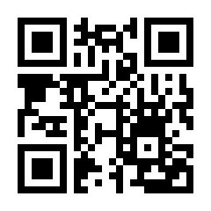
５ ※印欄については記入しないでください。
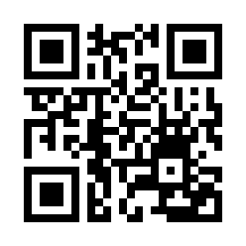
「心肺蘇生法とＡＥＤの取り扱い動画」ＱＲコード
※羽島市YouTube公式チャンネルにアクセスします。
【成人】
【乳児・小児】
【成人】

